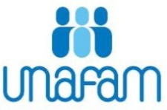
DÉLÉGATION MEURTHE ET MOSELLE

BULLETIN D’INSCRIPTION

A retourner pour le 10 NOVEMBRE 2021

JOURNEE D’INFORMATION SUR LES TROUBLES PSYCHIQUES

Samedi 27 Novembre 2021
de 9 h 15 à 17 h 30.

À NANCY, 6, rue du général Chevert

Avec le soutien de la Caisse Nationale de Solidarité pour l’Autonomie
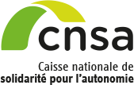

Je m’inscris à la journée d’information sur les troubles psychiques :

- Soit par téléphone auprès de Laurence DIDON, chargée de Coordination et de Développement UNAFAM Grand-Est – Territoire de Lorraine -Tél. : 06 45 30 08 78 - mail : laurence.didon@unafam.org
- Soit par mail à 54@unafam.org avec la fiche d’inscription jointe et remplie ou avec l’ensemble de ces éléments dans le corps du mail :

Nom :

Prénom :

Adresse mail :

Téléphone :

Ville :

